El programa comienza ejecutando esta función, que se encarga de separar el pdf original por un nuevo pdf por página. Una vez finalizado se ejecuta la función “envio” en la línea 34.

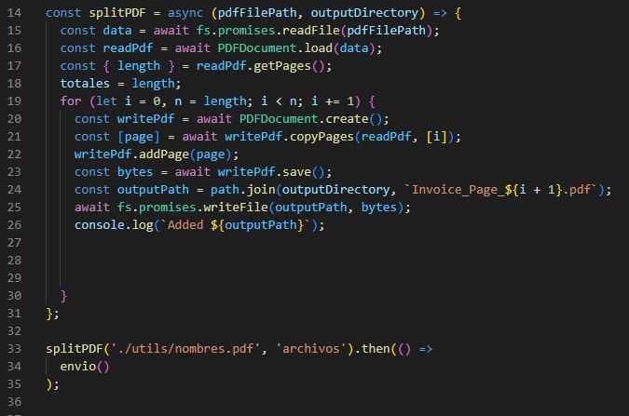

El resultado esperable es que en la carpeta archivos se creen tantos pdf’s como paginas hayan en el original.

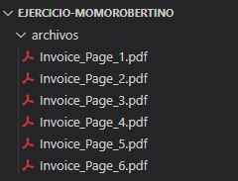

La siguiente función se encarga de recuperar la data de cada pagina de los pdf’s para traer la información que luego será necesaria para poder enviar los mails. La función tiene como fin llamar a la función “envioMail” de la línea 55

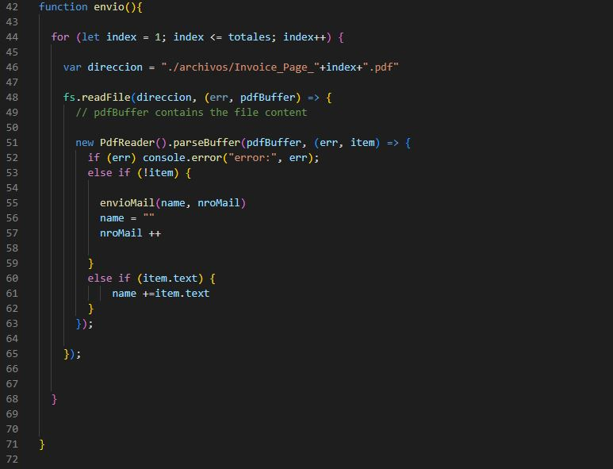

Para finalizar, la función envioMail se va a encargar de enviar el mail a través de un servicio en la línea 92. Al email se le pueden configurar el destinatario (Uso el mio para poder probarlo), asunto, cuerpo (estoy usando la dirección a la que debería ir el email) y adjuntos (El pdf correspondiente a cada persona)

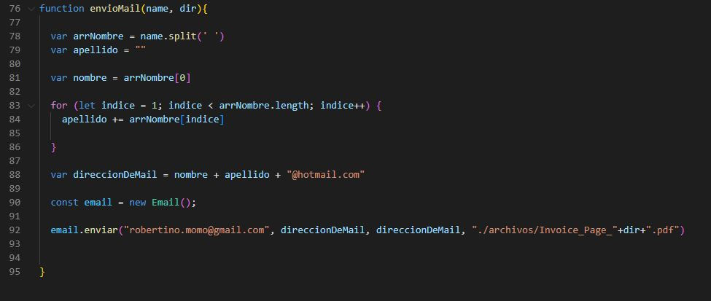

El resultado esperable es la llegada de los mails a la casilla previamente configurada

